Introducción
📚 Teoría: Teoría Intro Policysense_Siniestros.mp4
Objetivo del manual
El presente manual de entrenamiento tiene como objetivo capacitar a los usuarios funcionales y técnicos en el uso operativo del App de Siniestros de Policysense, asegurando la correcta atención, control y liquidación de reclamos en todos los ramos: Autos, Salud, Vida y Generales. Este documento proporciona lineamientos funcionales, diagramas de flujo, ejemplos y buenas prácticas alineadas con la metodología y arquitectura de Policysense.
El manual también sirve de base para el personal encargado de mantener el App, y los que necesiten trabajar en implementaciones.
Alcance
El manual cubre el ciclo completo de vida de un siniestro, desde la notificación de la primera pérdida (FNOL) hasta la liquidación final y recuperación, incluyendo las interacciones con otros Apps relacionados como Pólizas, Cobranzas, Reaseguro, Policysense Kernel, ERP y Analytics.
Aplica a:
- Empleados de backoffice
- Supervisores y analistas de siniestros
- Ajustadores y proveedores externos
- Equipos de soporte técnico y de cumplimiento
Visión general del módulo
El módulo de Siniestros Policysense es una aplicación central dentro de la suite Policysense, orientada a:
- Gestionar siniestros de cualquier ramo.
- Automatizar la toma de decisiones mediante reglas de negocio y flujos parametrizables.
- Integrar datos en tiempo real con pólizas, pagos, reservas y reaseguro.
- Garantizar trazabilidad completa y cumplimiento normativo.
- Atender directamente a los clientes, terceros, canales y proveedores, en un solo ecosistema.
Se apoya en los principios de automatización, control, colaboración multicanal y análisis inteligente de datos, integrando:
- Backoffice (operaciones internas).
- Portal Web (clientes, agentes, proveedores).
- Aplicaciones móviles (ajustadores y terceros).
Beneficios clave
- Centralización total de la gestión de reclamos.
- Reducción de tiempos de atención mediante flujos automatizados.
- Control de reservas y pagos con auditoría completa.
- Integración directa con sistemas contables y de reaseguro.
- Experiencia unificada para clientes y agentes. Fidelización.
- Autoservicio.
- Ayuda en la detección de fraudes mediante conexiones con sistemas especializados.
- Generación de estadísticas de pérdidas, que sirvan de base para el diseño de productos.
- Privacidad de la información y cumplimiento normativo.
Ecosistema y Roles Operativos
Introducción
El App de Siniestros de Policysense forma parte de un ecosistema digital interconectado que permite gestionar de punta a punta el proceso de reclamos, desde la recepción de la notificación hasta la liquidación final.
Su arquitectura distribuida se apoya en microservicios especializados que interactúan con los módulos de pólizas, cobranzas, kernel, reaseguro y ERP, garantizando consistencia, trazabilidad y control operativo.
Cada actor del ecosistema desempeña un rol específico y accede al sistema desde distintos canales: Backoffice, Portal Web o App móvil, según sus permisos y responsabilidades.
Ambientes operativos
Ambiente | Descripción | Usuarios típicos | Ejemplos de tareas
Backoffice | Plataforma interna para operaciones administrativas y control técnico. | Empleados, supervisores, auditores. | Registro de siniestros, reservas, pagos, seguimiento de casos.
Portal Web | Interfaz web externa para clientes, agentes y proveedores. | Clientes, brokers, talleres, médicos. | Consulta de estado, carga de documentos, cotizaciones y facturación.
App Móvil | Aplicaciones móviles para ajustadores y usuarios de campo. | Ajustadores, inspectores, personal de asistencia. | Recepción de órdenes, inspección de daños, carga de fotos y reportes.
Participantes del ecosistema
Los actores clave del ecosistema de siniestros pueden clasificarse en cuatro grupos principales:
Categoría | Ejemplos | Función principal en el proceso
Internos (Compañía aseguradora) | Analistas, supervisores, gerentes, procuraduría. | Gestionar el siniestro desde la notificación hasta el pago; autorizar reservas y controlar proveedores.
Externos (Proveedores) | Talleres, ajustadores, médicos, abogados. | Ejecutar inspecciones, reparaciones, peritajes y servicios vinculados a los reclamos.
Canales e intermediarios | Agentes, brokers, corresponsales. | Facilitar la comunicación y recolección de información entre asegurado y aseguradora.
Clientes y terceros | Asegurados, beneficiarios, reclamantes, acreedores. | Notificar el siniestro, aportar documentación y recibir la indemnización correspondiente.
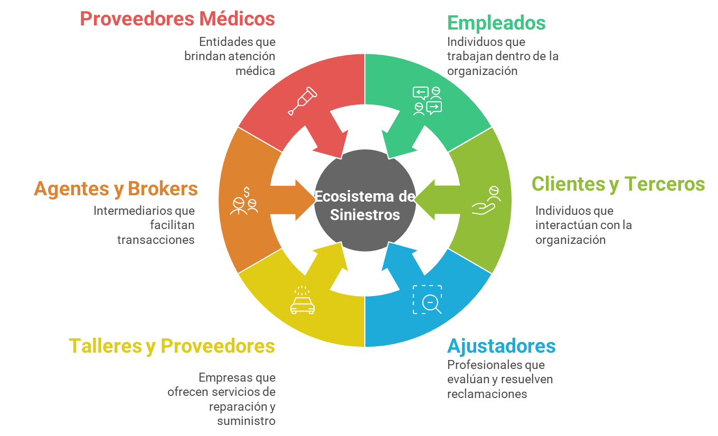
2.4. Roles y permisos en el módulo de siniestros
Policysense aplica un modelo de control de acceso basado en roles, el cual es compartido por todos los Apps que forman el sistema, y es administrado en el “Centro de Usuarios” (parte del Kernel de Policysense). Cada usuario tiene asignado uno o más roles que determinan sus acciones disponibles. Esto garantiza seguridad, auditoría y cumplimiento de segregación de funciones.
Rol | Responsabilidades principales | Accesos típicos
Analista de siniestros | Registro, evaluación, cálculo de reservas, seguimiento de casos. | Backoffice, consultas 360, módulo de pagos.
Supervisor / Gerente | Aprobación de reservas, pagos y excepciones; control de KPIs. | Backoffice, dashboards, centro de mensajes seguros.
Ajustador | Evaluación técnica de daños, emisión de informes, carga de evidencias. | App móvil, integración Audatex o BeAware.
Procuraduría | Gestión de compras y servicios vinculados al siniestro. | Backoffice, módulo de proveedores, control presupuestario.
Proveedor / Taller / Médico | Prestación de servicios y carga de facturas. | Portal web, formularios de reporte y adjuntos.
Cliente / Reclamante | Notificación de siniestros y seguimiento de estatus. | Portal web o canal digital de autoservicio.
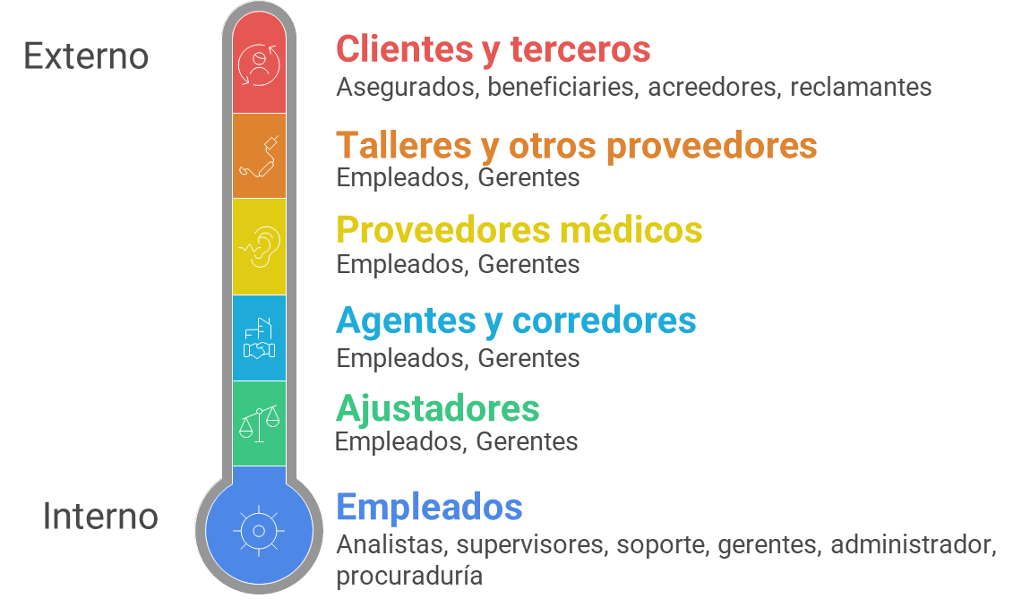
Integraciones
El ecosistema de siniestros mantiene comunicación bidireccional con otros Apps de la suite, y con aplicaciones externas:
Módulo o APP Integrado | Propósito de la integración
Pólizas | Validación de coberturas, vigencias y sumas aseguradas.
Cobranzas / Billing | Confirmación de pagos al día y control de primas pendientes.
ERP / Contabilidad | Generación automática de asientos contables y pagos.
Procuraduría | Solicitudes de compras, cotizaciones y órdenes de servicio.
Co/Reaseguro | Cesiones automáticas y generación de bordereaux de siniestros.
Control de Fraudes | Detección y alertas de fraude mediante IA y análisis de patrones.
Analytics / BI | Reportes de desempeño, tiempos promedio, montos y tendencias.
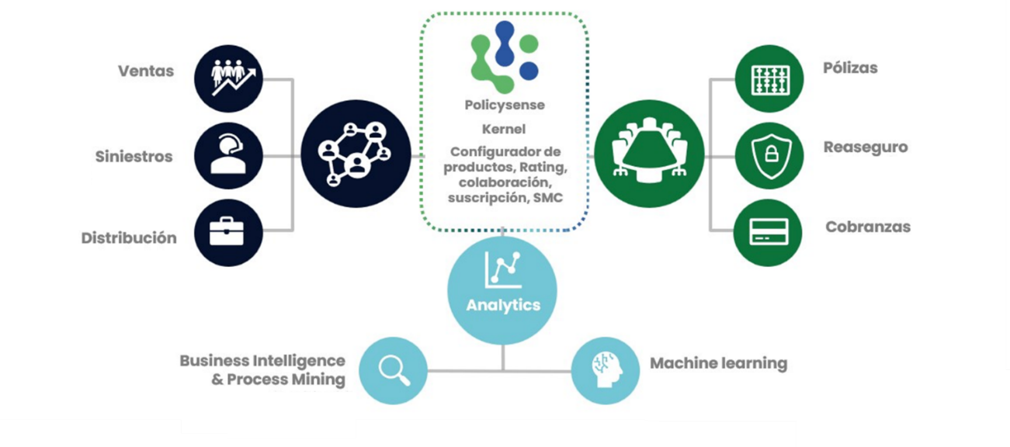
Proceso General de Atención de Siniestros
Introducción
El proceso de atención de siniestros en Policysense está diseñado para garantizar eficiencia, control operativo y cumplimiento normativo en todos los ramos de negocio. La gestión se desarrolla sobre una base de automatización, trazabilidad y parametrización, lo que permite adaptar los flujos a las particularidades de cada tipo de siniestro.
En este capítulo vamos a hacer una descripción general de la funcionalidad disponible en el App, y en los siguientes capítulos profundizaremos en cada uno de los aspectos.
Importancia de la atención de siniestros en las compañías de seguros
La atención de siniestros representa el núcleo esencial de toda compañía de seguros. Es el momento en que la promesa aseguradora se convierte en una realidad tangible para el cliente y se demuestra la verdadera razón de ser de la institución: cumplir con el compromiso de protección ante la ocurrencia de un riesgo.
Mientras las áreas de suscripción, cobranzas o inversiones contribuyen a la sostenibilidad económica de la aseguradora, es en la gestión de siniestros donde se materializa su propósito social y financiero. La experiencia del asegurado durante un reclamo define, en gran medida, la confianza en la marca, la percepción de valor del producto y la fidelización del cliente.
Una atención eficiente, empática y transparente no solo cumple con las obligaciones contractuales, sino que fortalece la reputación de la compañía y mejora sus indicadores de retención y rentabilidad. Por el contrario, una gestión deficiente de siniestros puede erosionar la confianza del mercado y generar costos operativos, legales y reputacionales significativos.
La digitalización y automatización de los procesos, como los que ofrece Policysense, han transformado la manera en que las aseguradoras gestionan los reclamos. Permiten acelerar los tiempos de respuesta, reducir errores humanos, garantizar trazabilidad total y ofrecer una experiencia unificada al cliente.
En definitiva, la atención de siniestros no es un proceso administrativo más: es el punto culminante del ciclo del seguro, el espacio donde la promesa de protección se cumple y donde la compañía demuestra su capacidad técnica, operativa y humana para responder cuando más se necesita.
Etapas del proceso general
Policysense tiene funcionalidad especializada para ciertos ramos como Autos, Salud y Vida, pero en general todos los ramos cumplen con un flujo operativo estándar de atención de siniestros, que se puede resumir así:
- Notificación del siniestro (FNOL)
- Validación de la póliza y coberturas
- Registro del siniestro y asignación de casos
- Estimación y control de reservas
- Procesamiento de pagos y recuperaciones
- Cierre del caso y envío de información a otros módulos
De una forma más abstracta, podemos listar las 4 etapas fundamentales que considera Policysense:
- Notificación:
  - Notificación del siniestro (FNOL)
  - Validación de la póliza y coberturas
  - Registro del siniestro y asignación de casos
- Análisis:
  - Estimación y control de reservas
- Cumplimiento:
  - Procesamiento de pagos y recuperaciones
- Cierre:
  - Cierre del caso y envío de información a otros módulos
Cada una de estas fases puede contener tareas automáticas y manuales que dependen del tipo de siniestro, los niveles de autorización definidos y los acuerdos de servicio internos o externos.
Tipo de siniestro
Uno de los conceptos más importantes para entender la funcionalidad del App de Siniestros de Policysense es el “tipo de siniestro”.
Los procesos de siniestros están controlados por flujos de trabajo, los cuales son parametrizables (se modelan gráficamente). El flujo de trabajo depende no solo del producto de seguros, sino más específicamente del tipo de siniestros, dentro de ese producto.
De esta forma, y a manera de ejemplo, el flujo de atención de un siniestro de automóvil es completamente diferente para estos tipos de siniestros:
- Accidente con heridos
- Accidente sin heridos
- Robo del auto
- Rotura del parabrisas
- Servicio en la vía
Cada compañía usuaria puede definir su propia lista de tipos de siniestro (dentro de cada producto), y modelar sus flujos de trabajo. Por supuesto, existe también un “modelo genérico”. Que se puede usar para los siniestros que no necesitan flujos de trabajo especiales.
Al parametrizar los tipos de siniestros se definen varios aspectos como:
- Lista de requerimientos a solicitar al reclamante
- Cuestionario que debe llenar el reclamante con información sobre el siniestro
- Método para establecer la reserva inicial
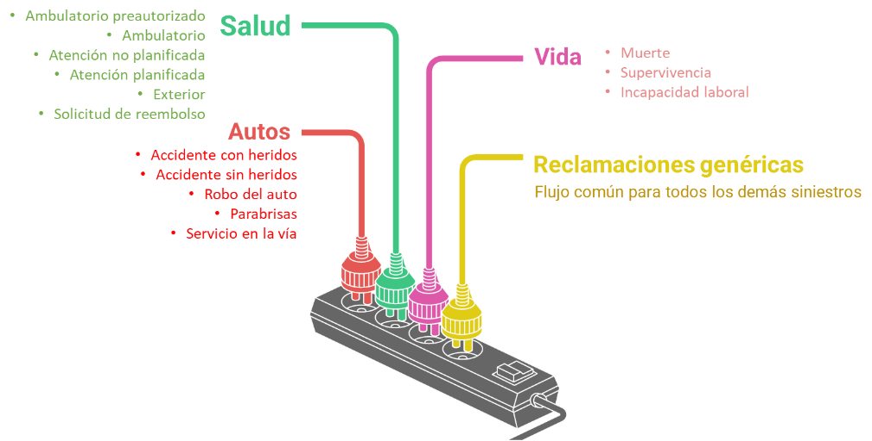
Notificación de siniestros (FNOL)
La notificación es el punto de inicio del proceso, y ciertamente es una de las partes más importantes del sistema. Puede realizarse a través del portal web, la aplicación móvil o directamente en el backoffice por un operador.
Durante esta etapa, Policysense valida la información básica y crea un registro inicial con número único de siniestro.
Pasos principales:
- Identificación del reclamante y la póliza.
- Registro de asistencias o servicios inmediatos (grúas, transporte, ambulancia).
- Atención de emergencias, si corresponde.
- Registro de eventos catastróficos cuando aplica.
- Solicitud de documentos y evidencias.
- Completar el cuestionario correspondiente al tipo de siniestro.
El sistema asocia automáticamente fotos, videos y coordenadas geográficas, cuando están disponibles, y deja constancia de la fecha, usuario y canal de origen.
Validación y registro
Una vez completada la notificación, Policysense valida la cobertura y vigencia de la póliza, verifica los pagos de primas en el módulo de cobranzas y determina la aplicabilidad de las coberturas afectadas. Si existen exclusiones o inconsistencias, el sistema genera una alerta para revisión manual o para requerir documentación adicional.
El registro formal del siniestro se asocia con una o varias coberturas, y cada una puede generar un caso independiente dentro del expediente, lo que facilita el seguimiento por reclamante o tipo de daño.
“Panel de control de siniestros”
Una vez que un siniestro ha sido creado, Policysense ofrece numerosas opciones administrativas sobre el mismo. Todas ellas se hayan ubicadas dentro del panel de control de siniestros. El primer paso es escoger con cual siniestro uno quiere trabajar, y ya una vez dentro del panel, están disponibles todas las opciones: reservas, ajustes, control de requerimientos, pagos, reversos, etc.
Estimación y control de reservas
💻 Demo: Demo Siniestros - Reservas de siniestros pendientes.mp4
📄 Tutorial: Tutorial Siniestros - Reservas de Siniestros Pendientes_v1.0_0.pdf
Policysense crea automáticamente una reserva inicial en el momento del registro del siniestro. A medida que se dispone de más información, el analista puede ajustar la reserva y solicitar autorización. El flujo de aprobación es parametrizable y puede incluir niveles de jerarquía, revisión múltiple o aprobación automática según los montos y roles.
Las etapas de reserva son:
- Reserva inicial
- Estimado ajustado
- Reserva autorizada
- Reserva pendiente de pago
Todas las modificaciones quedan registradas con trazabilidad completa para efectos contables y de auditoría.
Pagos y recuperaciones
El pago puede dirigirse al reclamante, a un proveedor o a un tercero autorizado. Policysense valida que el monto no exceda la reserva aprobada y permite distintos canales de pago, incluyendo integración con sistemas ERP externos.
Los pagos se clasifican como:
- Directos a beneficiarios o asegurados.
- A proveedores gestionados por procuraduría.
- A través de sistemas contables externos.
En paralelo, se registran los procesos de recuperación por subrogación, salvamentos o coberturas reaseguradas, de forma que el impacto financiero sea automático en los módulos correspondientes.
Cierre del siniestro
Una vez completados los pagos y recuperaciones, el analista puede cerrar el siniestro. El cierre implica:
- Confirmar que no existen reservas pendientes.
- Verificar que todas las tareas del flujo estén completadas.
- Generar el reporte de cierre y actualizar las cuentas técnicas de reaseguro si corresponde.
- Enviar la información al módulo de Analytics para consolidar indicadores y reportes de desempeño. Esto es vital para el diseño de nuevos productos.
Cada siniestro cerrado conserva su historial operativo, financiero y documental, con trazabilidad de todas las acciones realizadas.
Control y seguimiento
El módulo de siniestros dispone de una vista 360 que permite acceder al historial completo del cliente, la póliza, los pagos y los casos asociados. Los supervisores pueden visualizar métricas en tiempo real sobre tiempos promedio de atención, reservas abiertas, pagos pendientes y recuperaciones efectivas.
El seguimiento se apoya en workflows configurables, centro de mensajes seguros y alertas automáticas que se activan en función de reglas de negocio definidas en la parametrización.
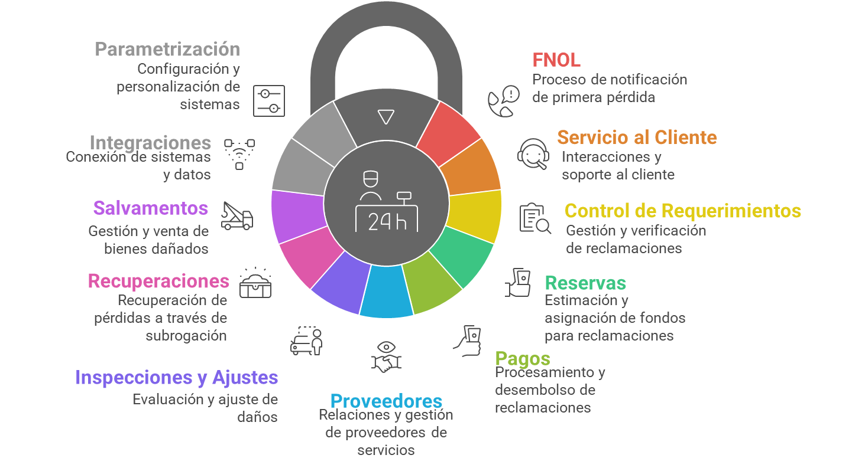
Notificación de la pérdida
💻 Demo: Demo Siniestros - Notificación de una pérdida.mp4
📄 Tutorial: Tutorial Siniestros - Notificación de una pérdida_v1.0_0.pdf
Importancia del FNOL en la atención al cliente
El momento de la notificación del siniestro, conocido como FNOL (First Notice of Loss), es uno de los instantes más sensibles en la relación entre el asegurado y la compañía. Suele ocurrir en un contexto de estrés, preocupación o pérdida material, donde el cliente busca asistencia inmediata, claridad y empatía.
En ese primer contacto, la aseguradora tiene la oportunidad de transformar una situación negativa en una experiencia positiva. Una gestión rápida, empática y ordenada del FNOL transmite seguridad y demuestra la eficacia operativa de la compañía. Por el contrario, la falta de respuesta o una atención confusa puede generar frustración y deteriorar la confianza, incluso en clientes con larga trayectoria.
Desde el punto de vista operativo, el FNOL es el punto de entrada de toda la información crítica del reclamo. Una captura precisa de datos, acompañada de validaciones automáticas y comunicación proactiva, permite reducir tiempos, evitar errores y facilitar el resto del proceso.
Desde la perspectiva del cliente, es el momento en que “la aseguradora responde”. Por eso, un FNOL bien gestionado no solo inicia correctamente el proceso técnico del siniestro, sino que también constituye una poderosa herramienta de fidelización. Cada interacción empática y eficiente refuerza la percepción de valor del seguro y consolida la relación de confianza a largo plazo.
Maneras de hacer el FNOL
Policysense ofrece cuatro formas diferentes de hacer el FNOL:
- En el portal de siniestros
- En el App móvil de siniestros
- En al back office
- Por medio de API’s
Numeración automática
Policysense incluye funcionalidad de generación automática de números de documentos, y control de estos. La lógica que utiliza es extensible y parametrizable. Con relación al FNOL se utiliza para dos cosas:
- Asignar un número al FNOL
- Asignar un número al siniestro (una vez que se determina que realmente ha habido un siniestro)
Los estilos de numeración son variados. Pueden incluir el año, el ramo, y se pueden utilizar tantos dígitos como se desee. El sistema garantiza que no habrá repetición de números asignados.
Casos
Para mayor control de los procesos, Policysense incluye el concepto de “casos” dentro de un siniestro. Pudiera considerarse que cada caso es un reclamo independiente que se produce como consecuencia del mismo evento.
Por ejemplo, un cliente que tiene una póliza de automóvil puede tener un accidente en el que su propio vehículo queda dañado, pero además daña tres vehículos adicionales de terceros. En Policysense, ese siniestro generará 4 casos: uno para el propio cliente y uno por cada tercero afectado.
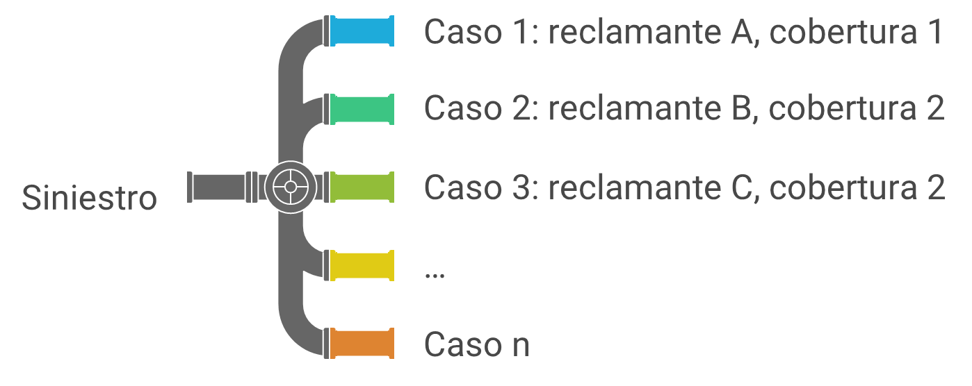
Es importante mencionar que cada caso puede presentar su propia notificación.
¿Dónde están los datos de las pólizas?
Ya hemos mencionado que Policysense está compuesto de un grupo de microservicios totalmente autónomos, cada uno con funciones específicos. No solo eso, sino que el App de siniestros puede funcionar conectado a cualquier core de pólizas, no solo a Policysense.
En una arquitectura de este tipo, hay consideraciones técnicas muy importantes sobre la ubicación de los datos: las pólizas residen en el core de pólizas (o en el App de pólizas de Policysense), y no sería eficiente replicarlas todas dentro del App de siniestros. Tampoco sería eficiente que el App de siniestros tuviera que consultar con el App de Pólizas a cada paso del proceso de siniestros.
El diseño que se hizo permite solucionar ese dilema técnico con eficiencia y elegancia: El App de siniestros contiene un “directorio de pólizas”, con un mínimo de datos, en el cual están todas las pólizas de la compañía de seguros. Si hay varios core conectados, este directorio apunta a cada uno de ellos. Los datos que se tienen son muy pocos para evitar replicación innecesaria. Básicamente son:
- El número que identifica la póliza, sus fechas de validez.
- Los clientes que aparecen en esa póliza, incluyendo beneficiarios.
- Datos que ayudan en cualquier búsqueda, en un campo llamado “summary”. Aquí se tiene por ejemplo el número de teléfono, el número de la placa y VIN (si es auto), la dirección, y cualquier dato que sirva para encontrar rápidamente la póliza si el cliente no puede dar directamente el número.
Cada vez que se emite una nueva póliza, el core que la maneja debe informar la transacción al App de siniestros, para mantener actualizado este directorio. Debe generarse el campo “summary” con la información que se desee quede disponible para búsquedas. Cuando ocurre un siniestro sobre una póliza, el App de siniestros pide toda la información de la póliza al sistema core que la administra, y guarda una copia localmente.
Flujo de ventanas del FNOL en el back office
El flujo de ventanas utilizado para el FNOL en el back office es el más completo e ilustra mejor toda la información manejada. Este flujo es usado por empleados trabajando en el back office, que registran nuevos siniestros recibidos generalmente por vía telefónica. También es usado en call centers que manejan este tipo de servicio.
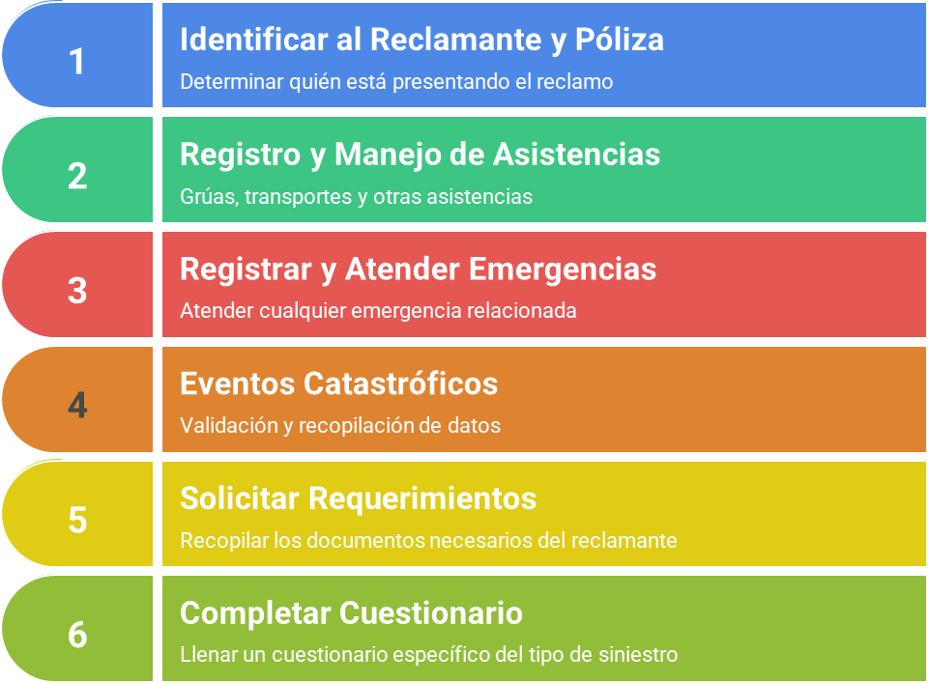
Policysense trata de que la notificación pueda registrarse muy fácil y rápidamente, pero al mismo tiempo debe ofrecer todas las opciones necesarias. Por esta razón, el flujo de ventanas es dinámico, y solo aparecen las ventanas necesarias.
El objetivo principal de la primera pantalla es identificar al reclamante y la póliza, además de tomar los datos más básicos del siniestro (fecha y hora de ocurrencia, tipo de siniestro, lugar). Si se indica que es una emergencia, el flujo de ventanas cambia para hacer más expedita la atención.
Si el usuario tiene el número de póliza, la puede introducir y el sistema le mostrará los clientes asociados. Si no tiene el número de póliza, puede introducir cualquier otro número de identificación, como el número de teléfono, la cédula del cliente, la placa del automóvil, o cualquier campo que haya sido designado para habilitar búsquedas.
También pueden registrarse reclamos de terceros afectados, en cuyo caso el reclamante no aparece en la póliza y debe registrarse manualmente.
En esta primera ventana también debe indicarse la(s) cobertura(s) afectada(s) en el siniestro.
Las siguientes ventanas tienen objetivos específicos:
- Solicitud y seguimiento de asistencias (grúas, transporte, etc.)
- Atención de emergencias
- Eventos catastróficos: el sistema puede determinar automáticamente la probabilidad de que la notificación esté asociada a un evento catastrófico, pero el usuario también puede indicarlo directamente. Los eventos catastróficos tienen manejos especiales, y puede que sean tratados de forma especial de cara al reaseguro.
- Solicitud de requerimientos: al parametrizar cada tipo de siniestro se hace la definición de los requerimientos que se harán al reclamante. En esta pantalla se hace la solicitud.
- Cuestionario según el tipo de siniestro: Policysense incluye una herramienta que permite definir este cuestionario para cada tipo de siniestro.
- Se pueden agregar opcionalmente imágenes, videos o documentos.
Cuando termina la notificación
Una vez cumplidos esos pasos, si todo está correcto, Policysense realiza una serie de funciones:
- Crea el siniestro, asignando un número. La excepción es cuando se trata de una notificación sobre un siniestro que ya existe (un nuevo reclamante).
- Creo un caso, dentro de ese siniestro.
- Establece una reserva inicial, según el método apropiado para este tipo de siniestro, por ejemplo:
  - Reserva por el total del capital asegurado de la cobertura afectada
  - Reserva según costo medio de años anteriores
  - Reserva manual
- Es posible que Policysense de observaciones al usuario, tales como:
- Hay primas atrasadas
- La póliza tiene otros siniestros recientes, o algún siniestro abierto
- Existe un deducible o una exclusión
- Hay coaseguro
Todas estas acciones se ejecutan cada vez que termina una notificación, sea cual sea el método de notificar.
Control de requerimientos
Tal como se explicó antes, al momento de registrar el FNOL ya se pueden solicitar al reclamante los requerimientos definidos para ese tipo de siniestro. También pueden solicitarse en momentos posteriores, o pedir más requerimientos más adelante.
El sistema permite hacer upload de los requerimientos a medida que se reciben, tanto en el back office como en el portal y el App móvil.
Una vez recibido un requerimiento, Policysense se asegura de que un usuario autorizado lo revise y apruebe. Si hay requerimientos pendientes por entregar o por revisar, no se da por terminada la etapa de análisis.
No hay límite a la cantidad de requerimientos que se pueden pedir. La solicitud se hace por caso, no por siniestro.
Todos los requerimientos que se soliciten en el momento del FNOL, quedan asociados al caso del siniestro. Es una misma lista para ambos.
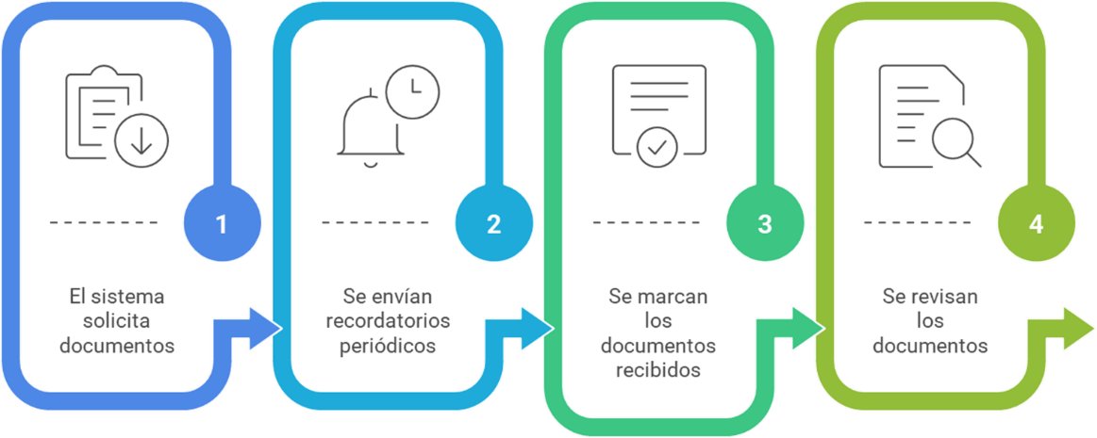
Reservas de siniestros pendientes
Introducción
Las reservas de siniestros pendientes constituyen el elemento técnico y financiero más relevante dentro del proceso de gestión de siniestros. Representan la estimación de los montos que la compañía de seguros deberá destinar para hacer frente a sus obligaciones futuras derivadas de reclamos notificados, pero aún no liquidados.
La correcta gestión de las reservas es esencial para reflejar con precisión la situación económica de la compañía, mantener la solvencia técnica requerida y garantizar que los pagos se efectúen conforme a los compromisos adquiridos con los asegurados y beneficiarios.
En Policysense, la administración de reservas de siniestros pendientes se realiza de forma automatizada, con trazabilidad completa, controles de autorización jerárquicos y registro histórico de cada ajuste efectuado.
El tema de “reservas” en seguros es muy amplio. En este capítulo nos enfocaremos solamente a las reservas de siniestros pendientes, pero Policysense maneja varios otros tipos de reservas, como reservas de siniestros ocurridos y no reportados (IBNR, explicado en otro capítulo), reservas matemáticas, reservas de riesgos en curso, etc.
Concepto y objetivos
La reserva de siniestros pendientes tiene como objetivo asegurar que la aseguradora cuente con los fondos suficientes para cubrir el importe estimado de las indemnizaciones y los gastos asociados a cada caso.
Cumple tres funciones principales:
- Técnica: reflejar el costo estimado de los siniestros pendientes.
- Contable: registrar de manera oportuna las obligaciones aún no canceladas.
- Operativa: permitir el seguimiento y control de la evolución del reclamo.
Una política adecuada de reservas proporciona transparencia, facilita la toma de decisiones y contribuye al cumplimiento de los estándares regulatorios y contables locales e internacionales.
Hasta ahora en este documento hemos hecho mucho énfasis en la importancia de la calidad de servicio de siniestros que debe ofrecer la compañía de seguros. En efecto, eso es crítico. Pero es igualmente crítico tener control y transparencia absoluta de todo el proceso de pagos, pues es propenso a fraudes internos y externos que pueden afectar en gran medida los resultados de la compañía. El proceso y autorización de las reservas de siniestros pendientes tiene gran importancia en ese sentido.
Otro objetivo igualmente importante es elaborar estadísticas que permitan entender a fondo las indemnizaciones que se hacen, pues esa es una de las bases principales del diseño de productos.
Estados de la reserva de siniestros pendientes
Policysense maneja varios estados de la reserva a lo largo del ciclo del siniestro. Cada una refleja un momento distinto del proceso de conocimiento y evaluación del reclamo:
- Reserva inicial: se genera automáticamente al momento del registro del siniestro, basada en la información preliminar y en los parámetros definidos para cada tipo de cobertura o siniestro. Una vez establecida ya no se cambia, pero los pagos no se hacen sobre esta reserva.
- Estimado ajustado: corresponde a la actualización del valor inicial cuando se dispone de más información, como informes de ajustadores, cotizaciones o documentos complementarios. Es normal que cambie varias veces durante la administración del siniestro.
- Reserva autorizada: es el monto aprobado por el responsable o supervisor para proceder a pagos parciales o totales. Cuando usamos este término, nos referimos al total autorizado, aún si ha sido pagado parcial o totalmente.
- Reserva autorizada pendiente: representa el remanente autorizado no utilizado, que puede mantenerse abierta para futuras erogaciones o revertirse si no se requiere.
Cada estado de reserva puede tener reglas específicas de aprobación y límites definidos según el ramo, la cobertura o el rol del usuario.
Flujo operativo de reservas en Policysense
El sistema genera la reserva inicial de manera automática durante la creación del siniestro. Esta reserva queda visible en el expediente y puede ser modificada o ampliada conforme se avanza en la investigación.
Los usuarios con permiso de analista o supervisor pueden proponer ajustes, los cuales se someten a un flujo de autorización parametrizable. Dicho flujo puede incluir uno o varios niveles de revisión jerárquica, aprobaciones en cascada o validaciones automáticas según el monto involucrado. Para esto se utiliza el flujo de trabajo de autorizaciones que provee Policysense, el cual ofrece opciones potentes de configuración y control.
Policysense registra cada cambio de manera detallada, manteniendo un historial completo que incluye fecha, usuario, monto anterior, monto nuevo y justificación del ajuste. Esta trazabilidad permite auditar las decisiones y garantizar el cumplimiento de las políticas internas de control.
El proceso de aprobación de reservas incorpora mecanismos de seguridad y control destinados a prevenir errores o manipulaciones indebidas. Entre los más relevantes se destacan:
- Validaciones automáticas que impiden superar los límites máximos establecidos por tipo de usuario o nivel jerárquico.
- Bloqueo de reservas en caso de inconsistencias entre póliza, cobertura y monto estimado.
- Registro de todas las aprobaciones y rechazos con sello de tiempo y usuario responsable.
- Integración con el centro de mensajes seguros para notificar aprobaciones pendientes.
Estos controles garantizan que cada modificación sea legítima y esté debidamente sustentada, lo que contribuye a la transparencia y la consistencia de la información contable.
El flujo de los estados de reserva se entenderá mejor con un ejemplo. Vamos a mostrar los cambios de esas reservas a medida que ocurren transacciones sobre un siniestro.
Usaremos un “visualizador” imaginario que nos mostrará estos valores:
Reserva inicial | Estimado ajustado | Reserva autorizada | Autorizada pendiente | Pagado
Ejemplo:
Paso 1: Se registra un siniestro de Hogar, para la cobertura de Incendio, que tiene un capital asegurado de 1 M. La parametrización indica que la reserva inicial se debe hacer según el costo medio de los siniestros del año anterior, y ese costo fue 100,000. Entonces:
Reserva inicial | Estimado ajustado | Reserva autorizada | Autorizada pendiente | Pagado
100,000 | 0 | 0 | 0 | 0
Paso 2: Se envía un ajustador, y él estima que el costo de reparación será solo 80,000. Entonces:
Reserva inicial | Estimado ajustado | Reserva autorizada | Autorizada pendiente | Pagado
100,000 | 80,000 | 0 | 0 | 0
Paso 3: El analista encargado pide autorización para pagar, según el estimado establecido. Desde el momento en que él solicita la aprobación, hasta el momento en que la aprobación es otorgada, Policysense “recuerda” que hay una aprobación en proceso, para evitar que se vuelva a solicitar por error. Pero una vez otorgada, el cuadro quedaría así:
Reserva inicial | Estimado ajustado | Reserva autorizada | Autorizada pendiente | Pagado
100,000 | 80,000 | 80,000 | 80,000 | 0
Paso 4: Tratando de dar el mejor servicio, el analista decide pagar lo autorizado. En ese momento:
Reserva inicial | Estimado ajustado | Reserva autorizada | Autorizada pendiente | Pagado
100,000 | 80,000 | 80,000 | 0 | 80,000
Paso 5: El cliente no está de acuerdo con el pago, y presenta evidencias de que el costo de reparación fue mayor. Demuestra que faltan por reconocer 30,000. En ese momento:
Reserva inicial | Estimado ajustado | Reserva autorizada | Autorizada pendiente | Pagado
100,000 | 110,000 | 80,000 | 0 | 80,000
Paso 6: El analista pide autorización por los nuevos 30,000:
Reserva inicial | Estimado ajustado | Reserva autorizada | Autorizada pendiente | Pagado
100,000 | 110,000 | 110,000 | 30,000 | 80,000
Paso 7: Finalmente se paga lo faltante:
Reserva inicial | Estimado ajustado | Reserva autorizada | Autorizada pendiente | Pagado
100,000 | 110,000 | 110,000 | 0 | 110,000
Relación con los pagos y el reaseguro
Toda reserva autorizada constituye la base financiera sobre la cual se realizan los pagos. Antes de ejecutar un desembolso, Policysense verifica que el monto solicitado no exceda la reserva aprobada y que la cobertura corresponda al siniestro registrado. Una vez efectuado el pago, el sistema actualiza automáticamente el saldo de la reserva, reflejando los valores pagados y pendientes.
En paralelo, la información de reservas alimenta el módulo de reaseguro, permitiendo calcular de manera automática las cesiones correspondientes y generar los reportes técnicos o bordereaux de siniestros. Esto garantiza coherencia entre la exposición retenida por la aseguradora y la parte cedida al reasegurador.
No todos los pagos afectan o se restan de la reserva: los pagos a ajustadores o inspectores no se toman en cuenta para ese fin. Más adelante veremos las recuperaciones y salvamentos, y los pagos relacionados con esos dos temas tampoco afectan las reservas de siniestros pendientes.
Impacto en la gestión y el análisis
Las reservas no solo representan un compromiso financiero, sino también un indicador clave del desempeño operativo.
Un seguimiento adecuado permite detectar desviaciones, identificar subestimaciones o sobreestimaciones y evaluar la eficiencia del proceso de liquidación.
En Policysense, los datos de reservas se integran con el módulo de Analytics, que proporciona reportes consolidados por ramo, tipo de cobertura, antigüedad y nivel de cierre. Esta información es fundamental para los equipos de finanzas, auditoría y reaseguro, y constituye una herramienta esencial para la gestión de riesgos y la planificación técnica de la compañía.
Pagos
💻 Demo: Demo Siniestros - Pagos.mp4
📄 Tutorial: Tutorial Siniestros - Pagos_v1.0_0.pdf
Introducción
El proceso de pagos es el punto culminante del ciclo operativo del siniestro. Representa la materialización del compromiso financiero asumido por la aseguradora y constituye uno de los momentos más visibles en la relación con el cliente o beneficiario.
Un sistema de pagos ágil, controlado y transparente no solo garantiza el cumplimiento contractual, sino que también contribuye a fortalecer la confianza en la organización y a preservar la integridad contable de las operaciones.
En Policysense, la gestión de pagos se integra con las reservas, los proveedores y los sistemas financieros, de modo que cada desembolso quede validado, documentado y conciliado dentro del entorno corporativo.
Como en cualquier otra empresa, o quizás más, el control efectivo de los pagos es esencial para mantener a la compañía de seguros rentable y sana.
Uno de los retos de esta parte de la operación es que se suele usar un sistema de ERP para manejar toda la parte financiera, y eso incluye los pagos, y es por lo tanto indispensable integrarse a esos sistemas. Los controles financieros son también diferentes en cada empresa, y es necesario adaptarse a las normas de la compañía usuaria.
Objetivos del proceso de pagos
El proceso de pagos busca cumplir estos objetivos fundamentales:
- Asegurar que los pagos se realicen dentro de los límites aprobados y con la documentación completa.
- Garantizar la correcta imputación contable de cada transacción.
- Facilitar la trazabilidad del flujo financiero desde la autorización de la reserva hasta el cierre del siniestro.
Además de su relevancia operativa, el pago constituye un momento crítico para la percepción del cliente, por lo que la eficiencia, la claridad y la puntualidad en esta etapa son esenciales para mantener la reputación de la aseguradora.
Pagos a clientes vs pagos a proveedores
El módulo de siniestros permite manejar diferentes modalidades de pago, dependiendo de la naturaleza del reclamo y de los actores involucrados:
- Pagos directos a reclamantes o beneficiarios. Son aquellos efectuados directamente al asegurado o a su beneficiario designado, y se procesan desde el panel de control de siniestros.
- Pagos a proveedores. Corresponden a talleres, médicos, abogados, peritos u otros servicios relacionados con el siniestro, y se gestionan en conjunto con el módulo de procuraduría. Solo se pueden hacer desde procuraduría, para garantizar control de las órdenes de compra y de servicio, y de las cuentas del proveedor.
Tanto los primeros como los segundos se controlan por medio de las autorizaciones a las reservas, y se van restando de las mismas. La excepción son los pagos a inspectores/ajustadores, y los relacionados con salvamentos y recuperaciones.
Cuando se hace un pago a un reclamante directamente, se identifica claramente el caso al cual corresponde el pago, así como la(s) cobertura(s) asociadas y el concepto de indemnización. Esto último es para poder producir estadísticas más detalladas sobre las indemnizaciones.
Cuando se hace un pago a un proveedor, se hace sobre facturas presentadas por el proveedor, las cuales vienen detalladas por siniestro y caso. Puede que se haga un solo pago que afecta muchos siniestros y casos simultáneamente, pero siempre se tiene el control detallado.
Validaciones y controles
Antes de proceder a un pago, el sistema realiza una serie de verificaciones para asegurar la coherencia técnica y contable:
- Confirmación de que la reserva asociada esté autorizada y tenga saldo suficiente.
- Validación de la correspondencia entre la cobertura, el beneficiario y el monto solicitado.
- Verificación de documentos obligatorios como facturas, recibos o reportes de servicio.
- Aplicación de límites operativos definidos según rol, tipo de siniestro o nivel jerárquico.
En caso de inconsistencias, Policysense bloquea el pago y genera una alerta para revisión. Todos los intentos y correcciones quedan registrados en el historial del expediente.
Autorizaciones y flujo operativo
El proceso de autorización de pagos sigue la lógica de flujos de trabajo definida por la compañía. Los pagos pueden requerir una o más aprobaciones, dependiendo del monto y del tipo de siniestro.
Las autorizaciones pueden configurarse apuntando a un usuario especifico, pero suele ser más práctico apuntar a un rol, o a un cargo, o a un grupo de usuarios. Puede verse más información sobre este aspecto tan crítico en la documentación del Kernel.
El sistema permite las siguientes configuraciones:
- Aprobación individual para montos bajos o pagos rutinarios.
- Aprobación en cascada para montos significativos o casos complejos.
- Aprobación múltiple en operaciones que involucren varias áreas, como finanzas o procuraduría.
- Autorización automática cuando se cumplan todas las condiciones de control preestablecidas.
Una vez aprobado el pago, el sistema genera la instrucción correspondiente y actualiza el estado del siniestro y de la reserva asociada.
Para que se entiendan mejor las opciones, ilustraremos mediante ejemplos:
- La empresa tiene 6 empleados: A, B, C, D, E y F.
- A y B se registran como parte del grupo de usuarios “Gerentes” (se pueden definir y dar nombre a los grupos con total flexibilidad). Un usuario puede pertenecer a más de un grupo.
- C, D y E forman parte del grupo “Supervisores”
Se podrían configurar reglas de autorización como estas:
- Pagos en dólares, menos de 500, del ramo de Autos, se aprueban automáticamente.
- Pagos en pesos, de cualquier ramo, entre 2,000 y 20,000, se deben aprobar por un miembro del grupo “Supervisores”.
- Pagos en dólares, más de 20,000 deben tener aprobaciones de 2 miembros del grupo “Supervisores”.
- Pagos en dólares, más de 40,000, deben tener una aprobación de un “Supervisor”, seguida de una aprobación de un “Gerente”.
El flujo de trabajo de las autorizaciones es sencillo:
- Cuando un usuario solicita un pago, el sistema verifica cuales reglas aplican.
- Si es necesaria una autorización, el sistema dispara un flujo de trabajo que envía una tarea pendiente a la bandeja de entrada de los usuarios que pueden aprobar (por ejemplo, el grupo “Supervisores”). Esa tarea está “preasignada” al grupo “Supervisores”, lo cual quiere decir que cualquier miembro de ese grupo puede tomarla.
- Para realizar la tarea (en este caso, para aprobar o rechazar) un usuario de ese grupo debe primero tomarla, y en ese momento le queda “asignada”. De esta forma ya no la puede tomar simultáneamente otro miembro.
- El usuario que tomó la tarea puede aprobarla, rechazarla, o dejarla sin decisión. El sistema tiene un camino definido para cada caso.
Integración con el ERP contable
Cuando la compañía utiliza un ERP financiero externo, Policysense transmite la información de los pagos mediante interfaces seguras y parametrizables. Estas integraciones aseguran que los asientos contables se generen automáticamente, evitando duplicaciones y errores manuales. El ERP puede ejecutar los desembolsos a través de los medios de pago disponibles (transferencias, cheques o domiciliaciones), y luego devolver la confirmación de pago al sistema de siniestros para su registro definitivo.
Este proceso garantiza coherencia entre los módulos operativos y los registros contables, reduciendo tiempos de conciliación y fortaleciendo los controles financieros internos.
Consultas de pagos
Los pagos realizados pueden consultarse dentro del panel de control de siniestros (si se está buscando un siniestro especifico), o desde procuraduría (si se trata de un pago a un proveedor), o en la consulta de pagos, que muestra todos los pagos realizados en orden cronológico, y que permite al usuario filtrar, reordenar y extraer a voluntad.
Salvamentos y Recuperaciones
💻 Demo: Demo Siniestros - Gestión de un Salvamento.mp4
💻 Demo: Demo Siniestros - Gestion de un recupero.mp4
📄 Tutorial: Tutorial Siniestros - Gestión de un Salvamento_v1.0_0.pdf📄 Tutorial: Tutorial Siniestros - Gestión de un recupero_v1.0_0.pdf
Introducción
Los salvamentos y recuperaciones representan la fase final del proceso de gestión de siniestros y constituyen una fuente de eficiencia económica para la compañía aseguradora. Mientras los pagos y reservas reflejan los egresos derivados de la indemnización, las recuperaciones y los salvamentos permiten compensar parte de esas pérdidas mediante la venta de bienes dañados, la subrogación frente a terceros responsables o las acciones judiciales correspondientes.
El módulo de Siniestros de Policysense integra estas operaciones de manera automatizada, vinculándolas directamente con los casos y coberturas del siniestro, lo que asegura trazabilidad y control contable completo.
Concepto de salvamento y recuperación
Se entiende por salvamento el valor económico recuperable de los bienes dañados o siniestrados que pasan a ser propiedad de la compañía una vez efectuada la indemnización. Por recuperación se entiende el importe que la aseguradora obtiene al ejercer su derecho de subrogación frente a un tercero responsable del siniestro, a una entidad financiera, o al propio reasegurador en caso de coberturas cedidas.
Ambos conceptos, aunque distintos en naturaleza, comparten la finalidad de recuperar parte de los costos incurridos en el proceso de indemnización y restablecer el equilibrio técnico de la operación.
Objetivos del proceso de salvamentos y recuperaciones
- Registrar y controlar los bienes o montos recuperables asociados a un siniestro.
- Gestionar las acciones legales, comerciales o administrativas necesarias para su materialización.
- Reducir el impacto financiero de los siniestros sobre los resultados técnicos.
- Mantener trazabilidad completa de los movimientos, desde la identificación del salvamento o recuperación hasta su cierre contable.
- Garantizar la coherencia entre los registros operativos y los reportes financieros.
Registro de salvamentos
Cuando un siniestro genera un bien susceptible de recuperación (por ejemplo, un vehículo dañado, maquinaria, mercancía o inmueble), el analista puede registrarlo en Policysense como salvamento. El sistema asigna un número de control y permite detallar el tipo de bien, su estado, ubicación, valor estimado y método de disposición previsto. Este registro puede crearse automáticamente al finalizar la liquidación del siniestro o de forma manual por el usuario responsable.
Los bienes pueden clasificarse como:
- Salvamento recuperable: el bien conserva valor comercial y puede ser reparado o vendido.
- Salvamento no recuperable: el bien no tiene valor de mercado, pero se registra para control y auditoría.
El sistema permite vincular fotografías, informes técnicos, actas de entrega y cualquier otro documento de respaldo.
Venta y disposición de salvamentos
Policysense permite administrar el proceso de venta o disposición de salvamentos directamente desde el expediente del siniestro. Las opciones incluyen venta directa, subasta, adjudicación o destrucción controlada. En cada caso, el sistema registra el valor obtenido, el comprador o empresa intermediaria, los gastos asociados y la fecha de cierre de la operación.
El resultado neto del salvamento se contabiliza de forma automática, disminuyendo el costo técnico del siniestro y reflejándose en los reportes de eficiencia operativa. Este proceso puede integrarse con el módulo de procuraduría si la venta o traslado requiere la intervención de un proveedor o transportista.
Gestión de recuperaciones
Cuando el siniestro involucra un tercero responsable, Policysense permite registrar el proceso de recuperación desde la fase inicial. El sistema identifica el tipo de contraparte (persona natural, empresa, aseguradora, entidad judicial, etc.), detalla los montos reclamables y asocia toda la documentación relevante, incluyendo informes legales y comunicaciones.
Las etapas típicas del proceso de recuperación son:
- Identificación del tercero responsable.
- Registro del expediente de recuperación.
- Envío de reclamación o demanda.
- Recepción del pago o acuerdo extrajudicial.
- Cierre y contabilización del monto recuperado.
El sistema actualiza automáticamente los saldos del siniestro y refleja la recuperación en los estados financieros y técnicos.
Acciones judiciales y contrapartes legales
💻 Demo: Demo Siniestros - Gestión de casos judiciales.mp4
📄 Tutorial: Tutorial Siniestros - Gestión de Casos Judiciales_v1.0_0.pdf
En los casos que requieran intervención judicial, Policysense permite registrar los datos del expediente, el juzgado, los abogados participantes, las fechas de audiencia y el estado del proceso. Cada avance se documenta y se conserva en el historial del siniestro. El sistema notifica automáticamente a los responsables cuando se producen vencimientos de plazos o actualizaciones de estado, asegurando el seguimiento oportuno de cada caso.
Las contrapartes legales también se registran en el sistema, permitiendo su identificación y evaluación, lo cual facilita el control de riesgo y la gestión de información histórica en futuras reclamaciones.
Integración con el módulo de reaseguro
Las recuperaciones que corresponden a coberturas reaseguradas se comunican automáticamente al módulo de Reaseguro, permitiendo generar los bordereaux de siniestros y las cuentas técnicas con la porción recuperable del reasegurador. Esta integración evita duplicidades, mejora la exactitud de la información y garantiza que las cesiones y recuperaciones se contabilicen en el periodo correcto.
El sistema mantiene consistencia entre los valores retenidos por la aseguradora y los cedidos, asegurando la correcta distribución del resultado técnico entre ambas partes.
Indicadores y análisis
El seguimiento de salvamentos y recuperaciones ofrece información clave para medir la eficiencia operativa del área de siniestros. Entre los principales indicadores que pueden obtenerse desde el módulo de Analytics se incluyen:
- Porcentaje de recuperación sobre siniestros pagados.
- Tiempo promedio de recuperación.
- Valor promedio de salvamentos por ramo.
- Casos judicializados y su tasa de éxito.
- Impacto neto de recuperaciones en la siniestralidad técnica.
Estos indicadores permiten evaluar la gestión financiera de los siniestros y apoyar las estrategias de reducción de costos y optimización del resultado técnico.
Cálculo de la reserva IBNR
Objetivo
La reserva IBNR (siniestros incurridos pero no reportados, o OYNR en español) garantiza que la compañía aseguradora tiene reservas suficientes para pagar siniestros ocurridos pero que aún no le han sido reportados por los clientes.
Es un reporte regulatorio, y constituye un pasivo importante de la compañía de seguros. En ese sentido es complementaria de las otras reservas, tales como reservas matemáticas (de seguros de vida), reservas de riesgos en curso y reservas de siniestros pendientes.
Frecuencia de cálculo y granularidad
La reserva IBNR se puede calcular con frecuencia mensual, trimestral o anual. Es frecuente que las aseguradoras hagan el cálculo mensual para fines internos, y lo hagan trimestral y anual para cumplir con regulaciones.
Pero además se pudieran calcular con distinta granularidad: mensual, trimestral o anual. Por ejemplo se pudiera hacer el cálculo cada mes (o sea, frecuencia mensual) pero controlar los totales anuales (o sea, granularidad anual).
Policysense realiza el cálculo mensualmente, con granularidad anual.
¿Por qué se calcula por producto?
El comportamiento de los siniestros en el tiempo es muy diferente en distintos tipos de productos.
Algunos ramos tienen reportes, liquidaciones y pagos lentos, como Responsabilidad Civil, Lesiones Corporales de Auto, Accidentes laborales, Responsabilidad Civil de Médicos, y Gastos Médicos Mayores. En esos casos el IBNR es alto.
Ejemplos de IBNR medio son Autos, Incendio y Transporte.
El IBNR es bajo en Vida, Salud corto plazo y microseguros.
Métodos de Cálculo
Explicación general
Existen varios métodos para realizar el cálculo, y se determina la opción a utilizar considerando la madurez y cantidad de datos históricos que la compañía posea del ramo-producto para el cual se calculará la reserva.
Años de historia siniestral disponible | Calidad/estabilidad de datos | Método IBNR recomendado | Comentarios
0 – 1 año (ramo nuevo) | Sin historial, poca data, muy inestable | Método Transitorio | Se usa siniestralidad esperada × prima ganada. No hay datos de desarrollo.
2 - 4 años | Data moderada, algo volátil | Método Simplificado | Aún no es posible formar triángulos confiables. Se promedian siniestralidades observadas.
5 años en adelante | Data aceptable, ya se ve patrón | Chain-Ladder preliminar + Bornhuetter-Ferguson | Se pueden usar factores de desarrollo, pero con cautela.
En algunos países las leyes dictan cual es el método que debe usarse, pero en general es una decisión que toma cada empresa, y puede tener métodos diferentes para cada ramo o producto, según su propio criterio actuarial. Es importante justificar y demostrar como se hicieron los cálculos.
Método Transitorio (normativo)
- En aquellos casos en los cuales la compañía demuestre que no existe suficiente experiencia temporal o bien cuando se trate de productos o ramos nuevos, la compañía deberá utilizar como método transitorio de cálculo del OYNR (IBNR), un monto equivalente a un 20% de la prima bruta ganada durante los últimos doce meses contados desde la fecha de cierre de los Estados Financieros.
- OyNR (IBNR)=0.20×Prima Ganada
- La prima ganada es lo mismo que la prima devengada.
Método Transitorio (alternativo)
- Es un método alternativo de cálculo de IBNR, usado cuando no existen datos suficientes para aplicar un método de desarrollo como Chain-Ladder o Bornhuetter-Ferguson.
- Este método es muy común en ramos nuevos, carteras pequeñas o cuando la compañía está en período transitorio.
- No es un método normativo.
- OyNR (IBNR)= Pérdida Esperada – Pérdida Incurrida Reportada
La pérdida esperada es la siniestralidad esperada por la prima ganada, tal como en el método anterior, en el cual se usó como siniestralidad esperada el 20%. Obviamente, se le resta la cantidad incurrida pero que ya ha sido reportada.
Método Simplificado
En aquellos casos en los cuales la compañía no cuente con masa crítica para la aplicación del Método Estándar, podrá aplicarse, considerando al menos un año de historia siniestral, este método de cálculo del OYNR e OYNSR.
OYNR: Monto de siniestros ocurridos y no reportados
OYNR = SD x PPD x CSP
Donde:
SD = Número de siniestros diarios
PPD = Plazo promedio demora en la denuncia del siniestro diario
CSP = Costos de siniestros promedio
OYNSR
OYNSR son las siglas en inglés de One-Year Net Solvency Ratio (índice de solvencia neto a un año).
Es un indicador utilizado principalmente en Solvencia II (Europa) y en modelos de riesgo similares. Mide qué tan solvente será una aseguradora dentro de 1 año, tomando en cuenta:
- Evolución del balance,
- Desarrollo de reservas,
- Riesgos de mercado,
- Siniestralidad futura,
- Cambio en capital disponible,
- Requerimientos de capital (SCR).
En esencia:
OYNSR = Capital Disponible Proyectado en 1 Año / SCR Proyectado en 1 Año
La estimación del OYNSR surgirá de la insuficiencia que las reservas iniciales de cada siniestro hayan generado, y será el producto de la aplicación del factor obtenido sobra la suma de las reservas de siniestros del periodo.
Factor OYNSR = (Rf + Pe) / Ri
Donde:
Rf = Reserva de siniestros al cierre del periodo de cálculo para todos los casos pagados total o parcialmente en el periodo en estudio.
Pe = Pagos del Ejercicio asociados a los casos pagados total o parcialmente en el periodo en estudio.
- Ri = Reserva inicial de todos los casos pagados total o parcialmente en el periodo en estudio.
De esta forma, la Reserva total será la suma del OYNR y OYNSR, considerando también la proporción del riesgo cedido en reaseguro.
Método de los Triángulos
Existen varios métodos basados en triángulos, y son muy utilizados por que se basan 100% en datos, por lo cual son bien aceptados por auditores y reguladores, además de generar patrones de siniestros estables, cuando se cuenta con la información suficiente para alimentar el modelo, desde los 5 o 6 años de experiencia.
Quizás el más usado es el método de Chain-Ladder, el cual a su vez tiene variantes.
Para calcular la reserva se deben generar tres bases con múltiples campos, las cuales servirán para la construcción de los triángulos, teniendo como ejes los periodos de ocurrencia y de presentación, el triángulo crece hacia abajo, pero queda incompleto hacia la derecha para los periodos recientes.
- Triángulo de siniestros pagados
- Triángulo de siniestros reservados
- Triángulo de siniestros incurridos
A veces se usa un cuarto triángulo, de siniestros recuperados. La base de “siniestros recuperados” puede referirse solo a los salvamentos y recuperaciones, en caso de usar este método para cálculos “brutos”, o las recuperaciones de reaseguro (siniestros pagados por reaseguradoras al asegurador, en caso de cálculos “netos de reaseguro”. Esa decisión la deben tomar los actuarios, seguramente bajo el marco normativo de solvencia al que están sometidos. EN Solvencia II, IFRS 17, se trabaja neto de reaseguro.
Otro método de triángulos muy utilizado es el de Bornhuetter-Fergusson, el cual además utiliza el cálculo de primas brutas ganadas (por póliza) en el periodo.
Aquí explicaremos únicamente el método de Chain-Ladder, basado en siniestros pagados.
Los triángulos a los que nos referimos arriba son similares a los mostrados en el siguiente ejemplo, el cual es “acumulado”. Las filas se refieren a los años de ocurrencia y las columnas a los años en que se hicieron los pagos.
Año de ocurrencia | 12 meses | 24 meses | 36 meses | 48 meses | 60 meses
2020 | 800 | 1.150 | 1.300 | 1.375 | 1.400
2021 | 900 | 1.280 | 1.420 | 1.500
2022 | 950 | 1.320 | 1.470
2023 | 1.000 | 1.380
2024 | 1.050
Esa tabla se lee así: de los siniestros que ocurrieron en 2020, se pagaron 800 en los primeros 12 meses, 1.150 en los primeros 24 meses (es decir, 350 adicionales), 1.300 en los primeros 36 meses, y así sucesivamente. La razón de la forma triangular es que los siniestros ocurridos en 2024 (por ejemplo) solo pueden tener datos para pagos en 12 meses. La forma acumulada por año de ocurrencia facilita el método de Chain-Ladder y Bornhuette-Fergusson.
Esa misma tabla puede hacerse en forma “incremental”. Sería así:
Año | 12m | 24m | 36m | 48m | 60m
2020 | 800 | 350 | 150 | 75 | 25
2021 | 900 | 380 | 140 | 80 | –
2022 | 950 | 370 | 150 | – | –
2023 | 1.000 | 380 | – | – | –
2024 | 1.050 | – | – | – | –
Esta tabla se lee diferente (aunque son los mismos números): De los siniestros ocurridos en 2020, se pagaron 800 en 12 meses, 350 en 24 meses, etc.
Una vez construidos los triángulos, se deben determinar los factores de desarrollo de pérdidas (LDF = Loss Development Factor), los cuales miden la variación que experimentaron los siniestros de un periodo a otro. Por ejemplo, LDF 12 24 = cuanto crecen los siniestros entre el mes 12 y el 24.
Matemáticamente:
Ejemplo:
- Pagado acumulado 12m = 1.600
- Pagado acumulado 24m = 1.900
Entonces:
Si queremos calcular con más precisión el LDF 1224, debemos promediar los que tenemos disponibles. En nuestro ejemplo (la primera tabla, acumulada):
1150/800 = 1.4375
1280/900 = 1.4222
1320/950 = 1.3894
1380/1000 = 1.3800
Para un promedio de 1.4072
NOTA IMPORTANTE: En este ejemplo hemos usado promedio aritmético. Algunos actuarios prefieren usar “promedios geométricos”, lo cual es más correcto matemáticamente dada la naturaleza multiplicativa de los factores. El promedio geométrico de nuestro ejemplo se calcularía multiplicando los 4 LDF’s, y sacando la raíz cuarta. Otros actuarios pueden preferir un “promedio ponderado” para dar mayor peso a años con números grandes.
Volviendo a la tabla de nuestro ejemplo, con esos datos, podríamos calcular:
LDF 1224 (promediaríamos 4 factores, como en el ejemplo)
LDF 2436 (solo tendríamos 3 para promediar)
LDF 3648 (solo tendríamos 2 para promediar)
LDF 4860 (solo tendríamos 1)
Con estos factores, es posible calcular el ULTIMATE, para el año más reciente. En nuestro ejemplo, el año más reciente es 2024, y solo tenemos los siniestros pagados en los primeros 12 meses. Para estimar los siniestros pagados a 24 meses, basta multiplicar ese número por LDF 1224, y así sucesivamente para años posteriores. El ULTIMATE es la mejor estimación del monto total de siniestros que finalmente tendrá un año de ocurrencia, una vez que esté completamente desarrollado.
Veamos cómo calcular los ULTIMATE para cada año de ocurrencia usando la tabla de ejemplo, paso a paso y con interpretación actuarial.
Tabla original (pagos acumulados)
Año Ocurrencia | 12m | 24m | 36m | 48m | 60m
2020 | 800 | 1.150 | 1.300 | 1.375 | 1.400
2021 | 900 | 1.280 | 1.420 | 1.500
2022 | 950 | 1.320 | 1.470
2023 | 1.000 | 1.380
2024 | 1.050
Esto representa:
- 2020 tiene datos hasta 60 meses → prácticamente ya está cerrado.
- 2021 hasta 48 meses.
- 2022 hasta 36 meses.
- 2023 hasta 24 meses.
- 2024 hasta 12 meses.
PASO 1. Calcular factores de desarrollo (LDFs) entre columnas
Primero calculamos los LDF observados en los años que tienen ambas columnas completas.
- 🔹 LDF 12 → 24
Promediemos (simplemente para este ejemplo):
- 🔹 LDF 24 → 36
Promedio:
- 🔹 LDF 36 → 48
Promedio:
- 🔹 LDF 48 → 60
Solo hay dato para 2020:
PASO 2. Construimos la cadena de factores (curva de desarrollo)
Período | LDF
12→24 | 1.4073
24→36 | 1.1178
36→48 | 1.0570
48→60 | 1.0182
PASO 3. Calcular el ULTIMATE para cada año
- ✔ ULTIMATE 2024 (solo tiene 12 meses)
- ✔ ULTIMATE 2023 (tiene 24 meses)
- ✔ ULTIMATE 2022 (tiene 36 meses)
- ✔ ULTIMATE 2021 (tiene 48 meses)
- ✔ ULTIMATE 2020 (tiene 60 meses → ya está completo)
PASO 4. Resumen de ULTIMATES
Año | Pagado actual | Ultimate estimado | ¿Necesita desarrollo?
2020 | 1.400 | 1.400 | No
2021 | 1.500 | 1.527 | Sí (48→60)
2022 | 1.470 | 1.581 | Sí (36→48→60)
2023 | 1.380 | 1.664 | Sí (24→36→48→60)
2024 | 1.050 | 1.846 | Sí (12→24→36→48→60)
PASO 5. Cálculo de IBNR
Ejemplos:
- 2024 → 1.846 – 1.050 = 796
- 2023 → 1.664 – 1.380 = 284
- 2022 → 1.581 – 1.470 = 111
- 2021 → 1.527 – 1.500 = 27
- 2020 → 0
Esos serían los IBNR de cada año para el producto en cuestión.
Si se quiere implementar el método de Bornhuette-Fergusson, habría que hacer cálculos similares a los explicados, pero sobre la base de primas ganadas de cada período, y siniestralidad esperada. Eso implica que no basta con obtener los resultados de los cierres de siniestros, sino que además necesitamos los cierres de primas. No lo explicaremos aquí.
Métodos soportados por Policysense
Policysense soporta directamente dentro del App de siniestros el cálculo del IBNR por estos métodos:
- Método simplificado
- Chain-Ladder
  - Con promedio aritmético
  - Con promedio geométrico
Si así se requiere, es muy fácil calcular el método transitorio normativo (20% de la prima ganada) o alternativo (un % de la prima ganada), pero se recomienda hacer dentro del App de pólizas.
Procuraduría, Proveedores y Ajustadores
💻 Demo: Demo Siniestros - Gestión de proveedores.mp4
💻 Demo: Demo Siniestros - Inspección vehicular.mp4
💻 Demo: Demo Siniestros - Solicitud de una inspección.mp4
💻 Demo: Demo Siniestros - Gestión de servicios de campo.mp4
📄 Tutorial: Tutorial Siniestros - Proveedores_v1.0_0.pdf📄 Tutorial: Tutorial Siniestros - Inspección Vehicular_v1.0_0.pdf📄 Tutorial: Tutorial Siniestros - Solicitud Inspección Vehicular_v1.0_0.pdf📄 Tutorial: Tutorial Siniestros - Gestión de Solicitud de Servicio de Campo_v1.0_0.pdf
Introducción
La palabra “Procuraduría” tiene varios significados dependiendo del contexto, pero en el ámbito empresarial y asegurador, su sentido es más operativo y administrativo que jurídico.
El término procuraduría proviene del verbo procurar, que significa “gestionar”, “obtener” o “encargarse de algo en representación de otro”. En su sentido más amplio, procuraduría se refiere al área encargada de gestionar, tramitar o supervisar asuntos en nombre de una organización. En algunos países también designa organismos públicos de control o fiscalización (como la “Procuraduría General de la Nación”), pero ese no es el significado que tiene en los sistemas aseguradores.
En el ámbito de seguros, procuraduría se usa para nombrar al departamento que gestiona las compras, contrataciones y relaciones con proveedores, especialmente cuando esas adquisiciones están vinculadas con la atención de siniestros.
Su función es comparable a la de un área de “Procurement” o “Abastecimiento” en inglés, pero con un matiz más administrativo y de control de cumplimiento.
Funciones típicas de una Procuraduría en seguros
- Administrar requerimientos de bienes y servicios generados por el área de siniestros.
- Solicitar cotizaciones y comparar ofertas de talleres, médicos, abogados o peritos.
- Emitir órdenes de compra o de servicio y verificar la correcta prestación.
- Controlar facturación y pagos a los proveedores o ajustadores.
- Evaluar el desempeño y mantener actualizados los registros documentales.
La funcionalidad de Procuraduría no está limitada a siniestros, y puede usarse en distintos Apps de Policysense. En este documento explicaremos solo su relación con Siniestros. En este sentido, la Procuraduría actúa como unidad de control y soporte logístico del proceso técnico de siniestros, asegurando que todos los servicios externos se contraten, ejecuten y paguen conforme a las políticas corporativas.
La gestión de proveedores y ajustadores es un componente esencial del proceso de siniestros, ya que la calidad, oportunidad y precisión de los servicios prestados influyen directamente en la satisfacción del cliente y en los resultados técnicos de la compañía. El módulo de Procuraduría de Policysense integra la administración de todos los actores externos involucrados en la resolución de siniestros: talleres, médicos, abogados, transportistas, peritos y ajustadores.
Este módulo asegura que cada proveedor o profesional opere bajo condiciones controladas, con documentación válida, niveles de servicio establecidos y trazabilidad financiera completa. Su integración con los módulos de Siniestros, Pagos y ERP garantiza coherencia operativa y contable en todas las transacciones vinculadas a la atención del reclamo.
App Móvil de Proveedores y Ajustadores
Para atender la funcionalidad móvil de Proveedores y Ajustadores, Policysense ofrece un App móvil separado, desarrollado con la arquitectura propuesta por Mendix.
Todos los datos que vienen a este App proceden del backoffice de siniestros (incluyendo pólizas y facturas).
El portal de ajustadores y proveedores se conecta directamente a la base de datos del App. Esa base de datos está separada de la BD de Siniestros. Los datos se replican por medio de Kafka y los mecanismos de replicación automática de Policysense,
Catálogo de Proveedores
Los proveedores constituyen una red estratégica que participa activamente en la cadena de valor de la aseguradora. Pueden clasificarse en dos grandes categorías:
- Proveedores de servicios: talleres, ajustadores, peritos, valuadores, inspectores, proveedores de salud y empresas de asistencia.
- Proveedores de bienes: repuestos, medicamentos, materiales de oficina, etc.
Cada proveedor cuenta con un perfil registrado en Policysense, que incluye sus datos fiscales, información bancaria, certificaciones, documentos legales y calificaciones históricas. El sistema valida automáticamente la vigencia de los documentos antes de permitir la asignación de nuevos casos o la emisión de órdenes de servicio. Para algunos tipos de proveedores se puede exigir y validar licencias y/o seguro de responsabilidad profesional.
El sistema mantiene todo el historial de servicios prestados, con evaluación de desempeño.
El proveedor puede hacer su auto registro en el portal o App móvil, y también puede ser dado de alta en el App de Siniestros. Al registrarse se dispara un flujo de trabajo de aprobación.
El sistema maneja una tipología de proveedores, y algunos de los tipos manejados pueden ser designados como “especiales”, en cuyo caso se pide información adicional o se ofrecen opciones adicionales.
Un ejemplo de un tipo de proveedor especial es “ajustador” (la palabra especifica puede cambiar de país a país o incluso de compañía a compañía). En el caso de los ajustadores se pide además:
- Zona geográfica que cubre
- Productos (ramos) de seguro en que trabaja
- Especialidad
Manejo de “pedidos”
Básicamente cualquier empleado de la compañía de seguros puede “pedir” algo: puede necesitar que se compre algo para su departamento, o que se haga una reparación. Policysense le permite hacer su solicitud en el sistema, y canaliza la aprobación necesaria según se haya modelado.
Cada usuario permanece informado del estado de sus pedidos, y sus niveles superiores están constantemente al tanto.
El “pedido” es el punto inicial de todo, pero no siempre se registra explícitamente. En la mayor parte de los casos relacionados con siniestros los pedidos se generan automáticamente cuando el proceso del siniestro va avanzando. Por ejemplo:
- En el momento del FNOL puede solicitarse una asistencia que genera automáticamente un pedido. El usuario autorizado solo pide la asistencia.
- Si se necesita enviar un ajustador a un taller, no hace falta hacer un pedido separado, basta con la orden de ajuste.
- Si se da una orden de reparación a un taller, ocurre algo similar.
Casos de Procuraduría
Todos los pedidos, una vez autorizados por las personas designadas para ello, llegan finalmente a la bandeja de entrada de Procuraduría, mediante un flujo de trabajo.
El usuario de Procuraduría crea entonces “casos de procuraduría” con los cuales va a administrar la adquisición del bien o servicio. Los pedidos se asocian a casos, y cada caso de procuraduría puede incluir uno o más pedidos. En los pedidos relacionados con siniestros, lo más común es que cada pedido constituya un caso de procuraduría separado.
Para “resolver” el caso de procuraduría, el usuario puede optar por varios caminos:
- Puede pedir cotizaciones a uno o más proveedores.
- Puede asignar directamente la orden a un proveedor.
- Puede anular el caso si algo no está bien.
En los dos primeros casos, las comunicaciones con los proveedores las maneja directamente el sistema. Pueden enviarse mensajes a través del Centro de Mensajes Seguros, o se puede usar emails.
El proveedor puede hacer upload de sus ofertas directamente en el App. También puede enviarla por cualquier medio al departamento de Procuraduría para que se haga el upload desde allí. Una vez recibidas las cotizaciones que se quieren considerar, el usuario de procuraduría asigna el caso a un proveedor, y emite una orden de compra o una orden de servicio.
El ciclo operativo estándar de procuraduría en Policysense consta de seis fases principales:
- Solicitud de pedido: cualquier usuario solicita un pedido, o un usuario técnico solicita un bien o servicio relacionado con un siniestro. Dependiendo del pedido, se solicita aprobación al jefe de ese usuario (o a quien haya sido designado para aprobar), aunque en muchos casos la aprobación es automática.
- Evaluación y aprobación: procuraduría analiza la solicitud y aprueba su procesamiento.
- Cotización: se solicitan ofertas a los proveedores registrados y se comparan condiciones.
- Emisión de orden de compra o servicio: se genera la orden correspondiente con imputación al siniestro o al presupuesto operativo.
- Recepción y validación: se registra la entrega del bien o la ejecución del servicio, validando calidad y cumplimiento. Una vez recibido, el proveedor puede facturar.
- Pago y cierre: se valida la factura y se ejecuta el pago, integrando los registros contables en el ERP.
Cada fase queda registrada en el sistema con información completa sobre responsables, fechas y documentos asociados, garantizando transparencia y trazabilidad total.
Ajustadores: rol y control operativo
Los ajustadores son una pieza clave en la gestión técnica de los siniestros. Son responsables de evaluar los daños, verificar la cobertura, estimar los montos indemnizables y emitir informes que sirven de base para el cálculo de la reserva y el pago.
En Policysense, los ajustadores operan de manera integrada a través de la aplicación móvil o mediante el portal web, dependiendo del tipo de ramo. El sistema les permite:
- Recibir órdenes de inspección asignadas automáticamente por el flujo de trabajo.
- Registrar observaciones, fotografías, videos y documentos directamente en el expediente del siniestro.
- Geolocalizar el punto de inspección y actualizar el estado de avance.
- Emitir el informe final con su recomendación técnica.
El área de siniestros puede monitorear en tiempo real la actividad de los ajustadores, controlar plazos y evaluar su desempeño. El pago de honorarios se realiza de manera automática una vez validado el informe, integrándose con la contabilidad y el módulo de pagos.
El informe final del ajustador suele dar lugar a un ajuste de la reserva.
Integración con pagos y contabilidad
Una vez que el proveedor o ajustador completa su tarea, puede cargar su factura y los documentos de respaldo directamente en el sistema. Policysense valida que la factura corresponda a una orden autorizada, que los montos coincidan con la reserva o presupuesto, y que todos los documentos requeridos estén completos. El proceso de pago se coordina con los módulos de Pagos y ERP, generando los registros contables necesarios y actualizando el estado financiero del siniestro.
El sistema evita duplicaciones, controla la imputación por siniestro y facilita la conciliación contable de las operaciones con terceros.
Beneficios del modelo integrado
El modelo de procuraduría y gestión de proveedores de Policysense ofrece beneficios operativos y estratégicos significativos:
- Reducción de tiempos en los procesos de compra y contratación.
- Control presupuestario y financiero en cada etapa.
- Transparencia total en la relación con proveedores y ajustadores.
- Evaluación continua del desempeño y cumplimiento de estándares.
- Integración total con siniestros, pagos, ERP y reaseguro.
- Mayor eficiencia en la atención al cliente y en la gestión de recursos técnicos.
Esta integración permite a la compañía administrar con precisión todos los recursos externos que participan en el ciclo del siniestro, garantizando coherencia, eficiencia y control.
Efecto del siniestro en la póliza siniestrada
Dependiendo de las condiciones de la póliza, el resultado de los salvamentos y recuperaciones puede afectar la cobertura o el capital asegurado. Policysense contempla los tres escenarios más comunes:
- Terminación de póliza: cuando el siniestro implica pérdida total o fallecimiento del asegurado.
- Reposición automática: el sistema repone el capital asegurado sin intervención manual, aplicable en coberturas que lo contemplen.
- Reposición manual: el analista actualiza la suma asegurada y genera el correspondiente movimiento de facturación.
En todos los casos, el sistema conserva el detalle de los movimientos y las actualizaciones de la póliza afectada.
App Móvil de Ajustadores y Proveedores
Introducción - Arquitectura
Mendix permite 3 tipos de aplicaciones móviles:
- Híbridas
  - Funcionan como apps nativas instaladas
  - Usan Cordova para acceder a funciones del dispositivo (cámara, GPS, sensor de huellas, etc.)
  - Actualizaciones rápidas sin recompilar
  - Es necesario publicar en App Store / Play Store
- Progresivas (PWA – Progressive Web Apps)
  - Pueden tener funcionalidad offline
  - Se ejecutan en el navegador
  - No necesitan instalación desde App Store / Play Store
  - Es la forma más rápida de desarrollar y hacer deployment
- Nativas
  - Usan React Native, no web views
  - Requieren compilación nativa
  - Máximo acceso a sensores del dispositivo
La primera versión del App se ha generado como PWA, pero en el roadmap está previsto que luego cambiemos a Nativa.
Roles
En su primera versión el App incluye solo los siguientes roles:
- Administrador:
  - Acceso solo por página web responsive
  - Es el empleado de la aseguradora a cargo de administrar el App
- Controlador de Ajustadores:
  - Acceso solo por página web responsive
- Ajustador:
  - Acceso móvil y web responsive
  - Recuérdese que los ajustadores son también proveedores
- Controlador de Proveedores:
  - Empleado de la aseguradora que controla a los proveedores
  - Acceso solo por página web responsive
- Proveedor:
  - Esto se refiere a los proveedores que no son ajustadores
  - Acceso móvil y web responsive
En una siguiente versión extenderemos los accesos y roles.
Conexión a Policysense
Todos los datos que vienen a este App proceden del backoffice de siniestros (incluyendo pólizas y facturas).
El portal de ajustadores y proveedores se conecta directamente a la base de datos del App. Esa base de datos está separada de la BD de Siniestros. Los datos se replican por medio de Kafka y los mecanismos de replicación automática de Policysense,
Modelo de datos
Este App usa modelos simplificados que los que Policysense utiliza en el backoffice de siniestros.
Los modelos deben estar modificados para reemplazar las asociaciones a las tablas de mantenimiento por la descripción del valor. Esto simplifica la cantidad de datos que van a los dispositivos móviles.
La funcionalidad está organizada en estos módulos, cada uno con su Domain Model:
- Siniestros
  - Modelo simplificado del que usa Policysense en su backoffice de siniestros.
  - Cada ajustador podrá ver solo sus siniestros, filtrados con un XPath.
  - Los proveedores no verán siniestros.
- Notificaciones (FNOL)
  - Modelo simplificado del que usa Policysense en su backoffice de siniestros.
  - Cada ajustador podrá ver solo sus notificaciones, filtradas con un XPath.
  - Los proveedores no verán notificaciones
- Pólizas
  - Contiene las pólizas que han sido replicadas desde PolicyAdmin al backoffice de siniestros.
  - Cada ajustador podrá ver solo sus pólizas, filtradas con un XPath.
  - Los proveedores no verán pólizas
- Facturas (de primas)
  - Contiene las facturas de los clientes y pólizas que han sido replicados desde Billing al backoffice de siniestros.
  - Cada ajustador podrá ver solo las facturas de sus pólizas, filtradas con un XPath.
- Proveedores
  - Contiene los datos de los proveedores, órdenes de compra y servicio, y sus entregas
  - Cada proveedor podrá ver solo su información
Funcionalidad para Ajustadores
Las opciones previstas en los dispositivos móviles de los ajustadores, y en sus páginas web, son las siguientes:
- Mis órdenes de servicio: Permite al usuario ver las órdenes que le han sido asignadas, tanto pendientes como realizadas.
  - Tiene opciones para ver la ubicación en el mapa
  - Tiene opción para aceptar o declinar la asignación
  - La orden viene con documentos anexos que le ayudan a hacer su trabajo. Debe poder verlos.
  - Tiene opción para ejecutar el servicio. En ese caso:
    - Le aparece un cuestionario que debe llenar
    - Puede tomar fotos
    - Puede hacer upload de documentos
- Pólizas: Permite al usuario ver todas las pólizas relacionadas con sus ajustes
  - El usuario puede ver una en particular, en más detalle
  - No puede agregar nuevas pólizas
- Primas: Permite al usuario ver las facturas relacionadas con sus pólizas, y su estado
  - Solo las puede ver desde las pólizas (o sea, primero debe seleccionar la póliza y desde allí ver las facturas)
  - Puede ver una en particular, en detalle
- Siniestros: Permite al usuario ver todos los siniestros relacionados con sus ajustes
  - El usuario puede ver uno en particular, en detalle
    - Esta va a ser la funcionalidad más importante, pues debe poder ver si viene un ajustador, si el vehículo está listo en el taller, etc.
    - Puede agregar requerimientos pendientes. El App le debe indicar los que están pendientes.
    - Esta es la funcionalidad básica, se irá agregando más funcionalidad en cada sprint.
  - Puede agregar nuevos siniestros (FNOL versión móvil)
  - Se mostrarán incluso los siniestros que haya empezado a declarar.
  - Debe poder evaluar la atención, mediante una calificación de 1 a 5.
- Emergencia:
  - Pedir ayuda en una emergencia (ambulancia, grúa, otros)
- Atención telefónica:
  - Llama al call center de la compañía de seguros (cabina)
- Mis mensajes
  - Una bandeja de entrada donde puede ver los mensajes que le llegan, y puede contestar
Proveedores
Tiene las siguientes opciones:
- Auto registro
- Ver las solicitudes de cotización que le han llegado (todos los estados).
  - Puede atenderlas.
  - Puede aceptarlas o declinarlas.
- Ver las órdenes de compra y de servicio que le han llegado (todos los estados).
  - Puede atenderlas.
  - Puede aceptarlas o declinarlas.
- Ver las facturas que ha enviado (todos los estados)
  - Puede agregar facturas
- Atención telefónica: (solo en dispositivo móvil)
  - Llama al call center (cabina)
- Mis mensajes
  - Una bandeja de entrada donde puede ver los mensajes que le llegan, y puede contestar
Administrador
Tiene las siguientes opciones:
- Tablas de mantenimiento
  - Realmente todas vienen desde el Backoffice de siniestros, pero permitiremos actualizar aquí.
- Control de usuarios
- Control de órdenes de servicio para ajustadores
  - Puede ver todas
  - Puede agregar
- Casos de procuraduría
- Órdenes de compra y de servicio
- Consultas:
  - Siniestros
  - Clientes
  - Pólizas
  - Facturas

